Сергей Обухов про «странный май-2020», постпарадные настроения и «коронавирусные шараханья» власти
Доктор политических наук Сергей Обухов в социальных медиа проанализировал политические события праздничных дней, постпарадные настроения и «коронавирусные шараханья» власти. В общем, в фокусе анализа - «странный май-2020».
1. Итак, 9 мая в Москве впервые за многие десятилетия не было парада Победы. Очевидно, что у решения его отменить было много разумных оснований, но, как отмечает целый ряд экспертов, все они могут быть «биты» факторами психоэмоционального характера, особенно на фоне парада Победы, который состоялся в Минске;
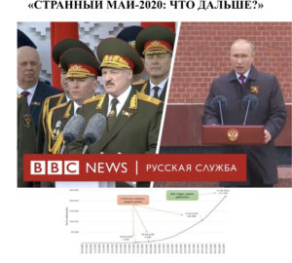
2. Также очевидно, что для многих миллионов (или десятков миллионов) россиян, белорусов и жителей других стран значимым стал контраст между «самоизолировавшимся» президентом В. Путиным и жмущим руки участникам Парада президентом А. Лукашенко;
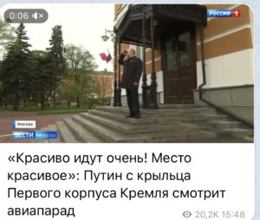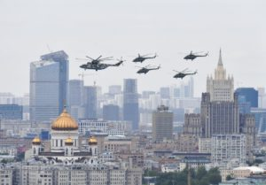
3. Все это несомненно будет сказываться на восприятия гражданами образа президента России, который на сей раз разительно отличался от «героического» образа, создаваемого на протяжении 20 лет. Одиночество Путина на кремлевском крылечке с ладошкой у глаз для обозрения самолетов или обозрение уже с другого крыльца марша «потешного» (в петровском смысле слова) кремлевского полка - явно на образ «военного вождя нации» не тянут. Тут на ум приходит другой образ: «хороший ты мужик, Иван Егорыч, но не орел!». И это образ явно разрушителен для рейтинга Путина. Понятно, что власти РФ, скорее всего, проведут военный парад 24 июня. Но «дорого яичко ко Христову дню», как гласит народная мудрость. Сакральная дата для миллионов, и это сформировано за десятилетия, - 9 мая, при всем уважении к сталинскому параду 24 июня 1945 года.
4.Кстати, отмена нерабочих дней сразу после 9 мая ставит вопрос: а нельзя ли было отменить их на пару дней раньше и все же провести парад? В Кремле все еще ждут в гости на парад Трампа (отказавшегося признавать СССР и Россию страной-победительницей), японского премьера или какого-нибудь центрально-африканского императора. Это важнее для власти, чем сам факт парада 9 мая?
5. При этом отказ от режима нерабочих дней сразу после отказа от парада Победы при дальнейшем делегировании полномочий по борьбе с эпидемией регионам также является достаточно спорным шагом, хотя, в целом, расценивается экспертами как тактическое поражение «партии коронавируса» и лично мэра Москвы С. Собянина;
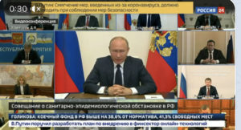
6. Предложенные В. Путиным 11 мая меры по поддержке населения оцениваются экспертами как «лучше, чем ничего», однако они вновь запаздывают и являются крайне недостаточными.
Анализ совокупности экспертных мнений о решениях российской власти по борьбе с короновирусом позволяет в качестве знаменателя определить одно слово «непоследовательность». И ещё - отсутствие стратегического видения, шараханье и голая ситуативность. При этом большинство экспертов соглашается с тем, что российская экономика не выдержала бы дальнейших ограничений. И не известно, выдержит ли уже наложенных. Часто используются выражения типа «надо пройти между Сциллой и Харибдой». Но, кажется, «приплываем» и туда, и туда одновременно.
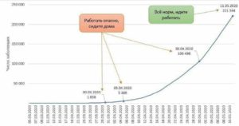

6. Неангажированные эксперты (в частности, Е. Колесникова @Kolesnikova_22) сообщают о раздувании центробежных настроений в ряде регионов РФ. Обращается внимание на ситуацию в Коми и Архангельской области. Одновременно большинство экономистов-аналитиков предвещает России уже осенью 2020 года очень серьезные потрясения социально-экономического характера;
7. Отметим, однако, что при продолжении процессов «децентрализации» РФ и критическом падении экономики, а также при отказе от реальной «новой экономической политики» партия «перестройки-2» получит крайне удобные позиции. Тем более, что Кремль «подвесил» ситуацию: «нерабочие» дни закончились (решение об их оплате - прерогатива Центра), а карантин остался, причем «на откуп» региональным властям. Так или иначе, аналитики сходятся в том, что, скорее всего, Россия окажется на пике заболеваемости и на пике общественного недовольства именно тогда, когда существенная часть остального мира будет привыкать к оптимистичному взгляду в будущее. В итоге, российские власти умудрились допустить одновременно и падение экономики, и широкомасштабное развитие эпидемии, и духовно-психологическую травматизацию граждан РФ, и резкое ухудшение криминогенной обстановки в стране. Не говоря уже о том, что за режим приостановки планового лечения в стране своими жизнью или здоровьем уже заплатило огромное количество граждан;
8. Очевидно, что в этой, политико-«шизофренической» ситуации население России получает «двойные» (противоречивые) сигналы. А это, так или иначе, будет приводить к массовой психической дестабилизации. А вернувшаяся в паблик тема якутского шамана, проталкивание тезиса о взаимосвязи помещения его в психушку с заражением коронавирусом видных кремлевских лиц, - это ещё одно свидетельство расшатывания психической стабильности общества. Примерно в том же направлении в канун 1991 года действовала возгонка в СМИ «кпшпировских» и «чумаков». Это, к слову, о реальности повторения «майдана образца 1991 года».
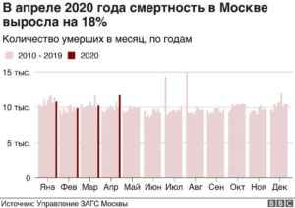
9. Единственный аргумент Кремля, оправдывающий шараханья в коронавирусной политике, может заключаться в статистических данных о крайне низкой смертности от COVID-19 в РФ. Хотя «гуляющие» на горизонтальном уровне слухи зачастую говорят об обратном. Трудно сказать, что будет в том случае, если данная статистика будет поставлена под сомнение на уровне массового сознания, А если после возобновления работы большинства предприятий пойдет «вал» новых заболеваний? Отметим, что в издании «FT» уже вышла активно распространяемая в социальных сетях статья о якобы занижении властями РФ числа умерших от заражения коронавирусом, на что обратил внимание, в частности, близкий к АП РФ канал «Незыгарь» (@russicatop));
10. В любом случае, несмотря на всех пропагандистские усилия российских «журналистов» «белорусская модель» (равно как и шведская), как мы осторожно предполагали ранее, оказывается гораздо более эффективной, чем модель московская. И данный контраст вполне может стать важным фактором социально-психологической ситуации в РФ. Особенно с учетом восстанавливающихся стран «золотого миллиарда» и Китая с Вьетнамом.
11. Гуляющая в соцмедиа шутка, что парад 9 мая в Минске был российско-белорусским, так как белорусская военная техника была заправлена все ещё российским, а не саудовским топливом, - это смех сквозь слёзы. Белоруссия продолжает осуществлять программу разрыва экономической сопряженности с РФ: в Республику начинает поступать нефть из Саудовской Аравии.
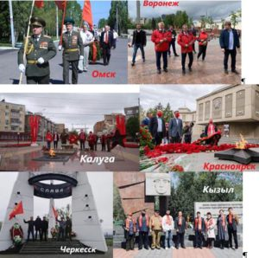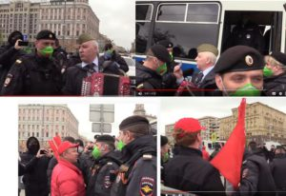
12.Активность КПРФ в праздничные дни (интернет-акция "Бессмертный полк по красным стягом", возложения. шествия и автобпробеги в 62 регионах, задержания на Тверской в Москве группы депутатов КПРФ со знаменем Победы и др.) - сильно озаботили партию власти. При ожидаемом уже осенью-2020 резком росте протестных настроений КПРФ мешает как инициатором хаотического развития событий, так и олигархическим кланам, цепляющимся за нынешний «статус-кво» - и мы становимся свидетелями атаки на КПРФ, которая сопрягается с попыткой форсирования создания «эрзац-оппозиции». Примерами таких «эрзацев» является раскрученные (около 168 тыс. просмотров только в прямом эфире) дебаты Л. Соболь («проект Навальный») и К. Собчак, в рамках которых первая играла роль «социалистки», а вторая – «рыночника».
13. Также очевидно, что осенью 2020 года либеральные силы сделают попытку получить полную монополию над уличным протестом в «столицах» и сознанием «рассерженных горожан», чтобы получить дополнительный ресурс для повторения «майданного сценария 1991»;
14. В данных условиях проведение «общенародного голосования» к июлю 2020 года по поправкам к Конституции становится для Кремля первоочередной задачей спасения легитимности процесса «обнуления».
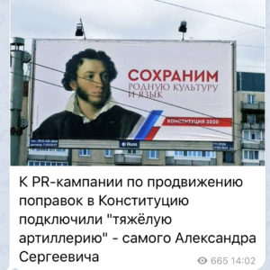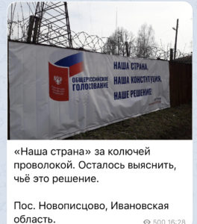

Других смыслов в конституционном голосовании нет - все другие новации не требуют псевдореферендума, тогда как Конституционный суд особо оговорил важность голосования по «обнулению» президентских сроков Путина для его легитимизации. Понятно, что решение этой политической задачи не оградит от дальнейших трудностей, но является необходимым условием сохранения легитимости власти «военного вождя» нации;
15.На этом фоне в «рое» постов в социальных медиа можно отметить признаки подготовки новой информационной и аппаратной атаки на Государственную Думу и нынешнюю партийную систему. Уже упоминавшуюся многоплановую атаку на КПРФ следует, на наш взгляд, рассматривать и в данном контексте. Очевидна потребность партии «перестройки-2» и «повторения майдана образца 1991 года» ликвидировать влияние КПРФ как созидательной альтернативы нынешней власти.

